MCXess
Handleiding voor SSO, tweestapsverificatie en accountinstellingen
Voor klanten die veilig en eenvoudig willen inloggen op het MCXess-platform.
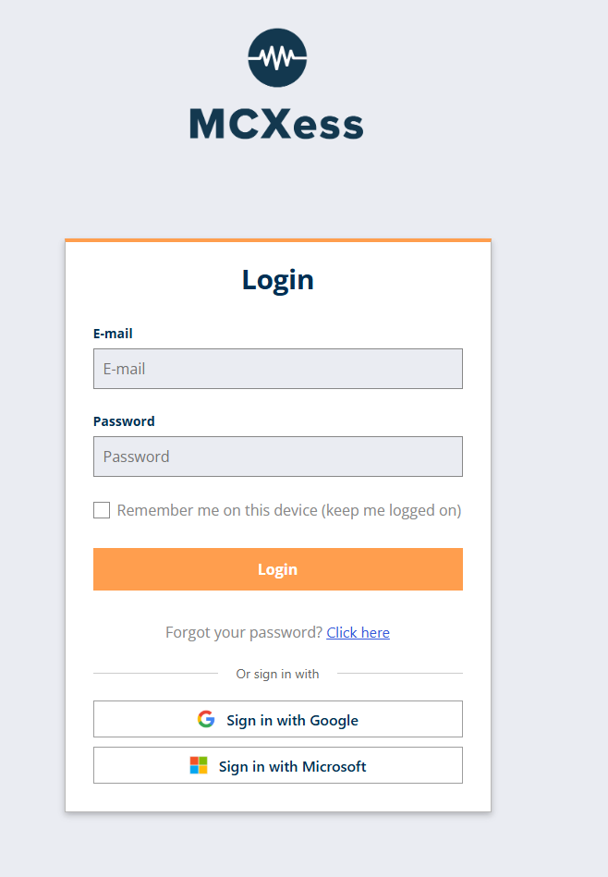
Belangrijk: Gebruik altijd uw volledige zakelijke e-mailadres. Deel uw wachtwoord, QR-code of verificatiecode nooit met anderen.

1. Inloggen en Single Sign-On (SSO)
U kunt inloggen met uw MCXess-wachtwoord of met een gekoppeld Google- of Microsoft-account.
1 | Kies uw inlogmethode  Gebruik één van de volgende mogelijkheden:  - Normaal inloggen: vul uw volledige e-mailadres en MCXess-wachtwoord in en klik op Login.  - SSO met Google: klik op Sign in with Google.  - SSO met Microsoft: klik op Sign in with Microsoft.  SSO werkt pas nadat het betreffende Google- of Microsoft-account via het tabblad Security aan uw MCXess-account is gekoppeld.

2. Wachtwoord herstellen
Volg deze stappen wanneer u uw MCXess-wachtwoord bent vergeten.
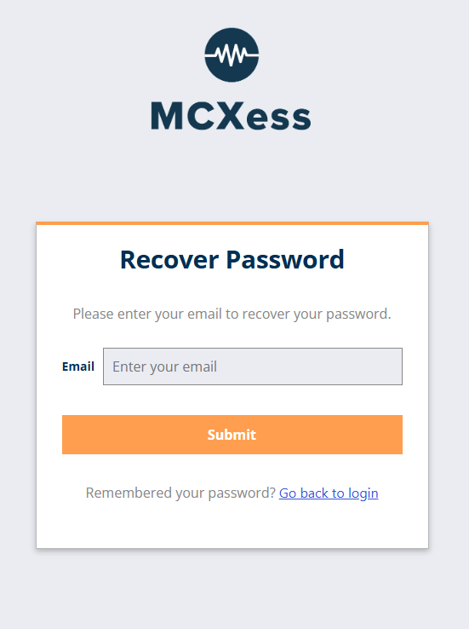
2 | Vraag een nieuw wachtwoord aan  Klik op het inlogscherm op Click here bij Forgot your password?. Vul daarna uw volledige e-mailadres in en klik op Submit.

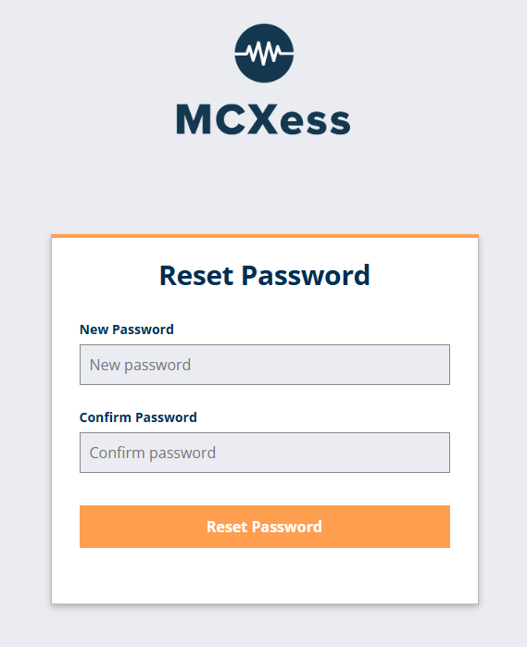
3 | Open de unieke herstellink  U ontvangt een e-mail met een persoonlijke, eenmalige URL. Open deze link en vul een nieuw wachtwoord tweemaal identiek in.  Geen e-mail ontvangen? Controleer ook de map Ongewenste e-mail of Spam. Vraag pas daarna een nieuwe herstellink aan.

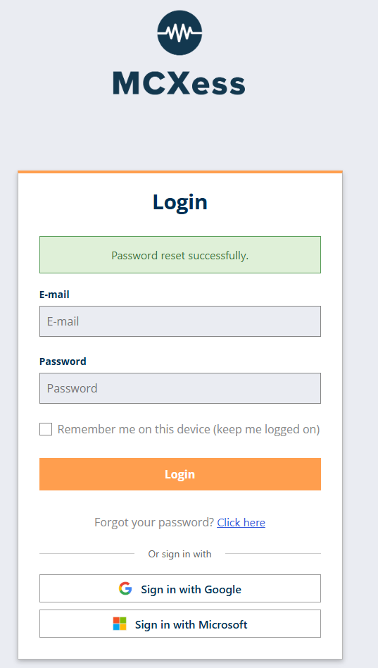
4 | Bevestig het nieuwe wachtwoord  Klik op Reset Password. Na een succesvolle wijziging verschijnt de melding Password reset successfully. U kunt vervolgens direct met het nieuwe wachtwoord inloggen.

Veilig wachtwoord: Gebruik een uniek wachtwoord dat u niet voor andere diensten gebruikt. Een langere wachtwoordzin is meestal makkelijker te onthouden en moeilijker te raden.

3. Inloggen met verificatie per e-mail
Bij sommige aanmeldingen controleert MCXess uw identiteit met een verificatiecode per e-mail.
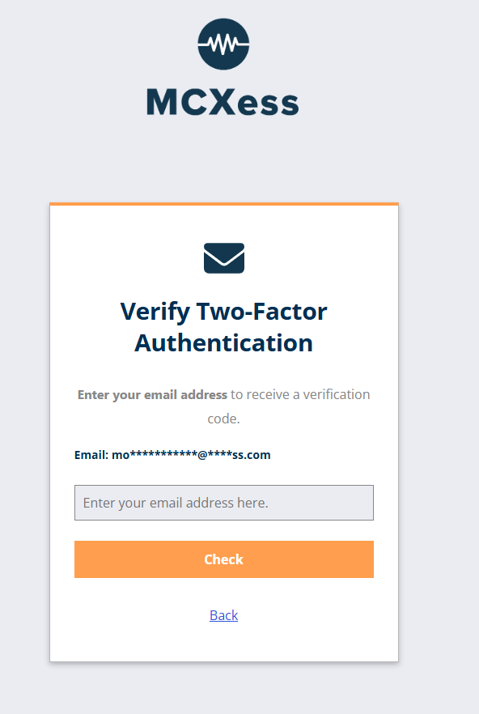
5 | Bevestig uw volledige e-mailadres  Vul in het verificatiescherm uw volledige e-mailadres in. Het adres moet exact overeenkomen met het e-mailadres van uw MCXess-account. Klik daarna op Check.

6 | Voer de ontvangen code in  MCXess verstuurt een tijdelijke verificatiecode naar uw e-mailadres. Open het bericht, vul de code in het verificatiescherm in en klik op Verify. Na een correcte controle wordt u ingelogd.  Een verificatiecode is tijdelijk geldig. Vraag een nieuwe code aan wanneer de oude code niet meer wordt geaccepteerd.

4. Accountgegevens bekijken
Na het inloggen kunt u uw geregistreerde accountgegevens controleren.
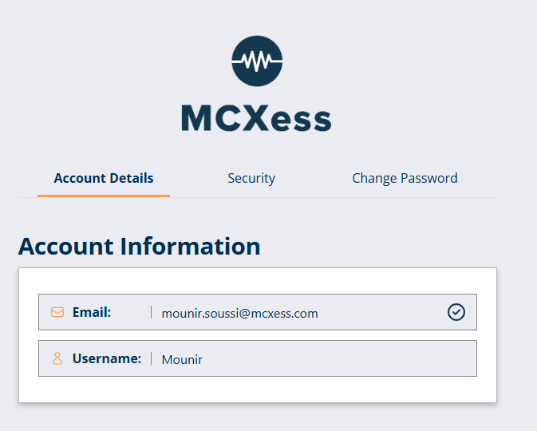
7 | Open Account Details  In het tabblad Account Details ziet u het e-mailadres en de gebruikersnaam die aan uw MCXess-account zijn gekoppeld. Controleer deze gegevens voordat u SSO of 2FA configureert.

5. Google of Microsoft koppelen voor SSO
Via het tabblad Security koppelt u een extern account aan MCXess. Daarna kunt u de betreffende SSO-knop op het inlogscherm gebruiken.
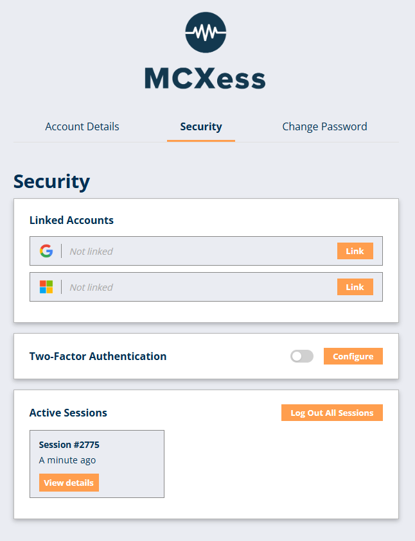
8 | Start de koppeling  Klik bij Google of Microsoft op Link. U wordt doorgestuurd naar de beveiligde aanmeldpagina van de gekozen aanbieder.

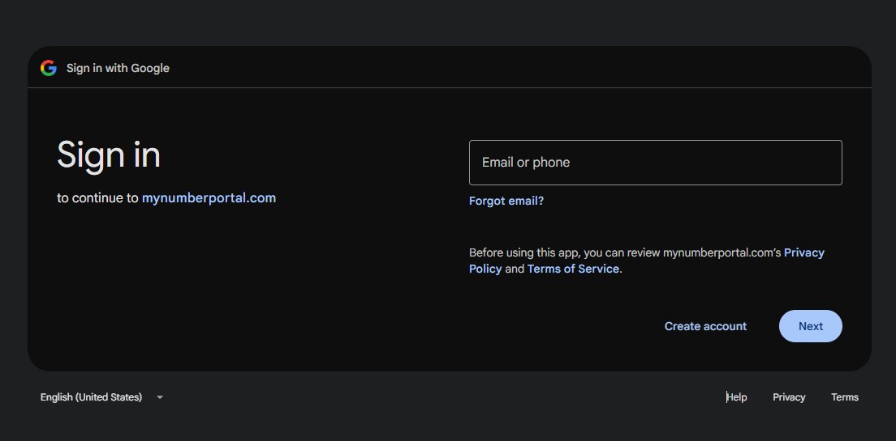
9 | Koppel een Google-account  Vul op de Google-pagina uw e-mailadres of telefoonnummer in en klik op Next. Vul daarna uw Google-wachtwoord in en rond eventuele aanvullende beveiligingscontroles af. Na toestemming wordt u teruggestuurd naar MCXess.

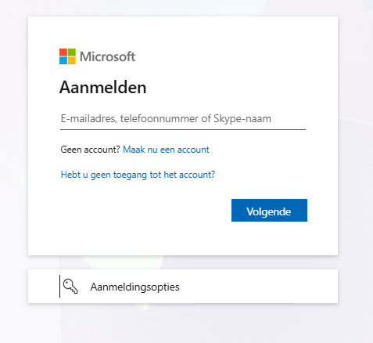

10 | Koppel een Microsoft-account  Vul op de Microsoft-pagina uw e-mailadres in en klik op Volgende. Vul daarna uw Microsoft-wachtwoord in en rond eventuele aanvullende beveiligingscontroles af. Na toestemming wordt u teruggestuurd naar MCXess.

Controle: In het onderdeel Linked Accounts moet de status na een succesvolle koppeling veranderen van Not linked naar een gekoppelde status.

6. Tweestapsverificatie (2FA) instellen
Met 2FA is naast uw wachtwoord ook een tijdelijke code uit een authenticator-app nodig. Dit verkleint het risico op ongeautoriseerde toegang.
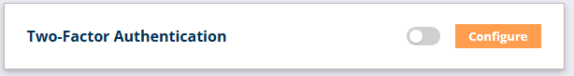
11 | Open de 2FA-configuratie  Ga naar Security en klik naast Two-Factor Authentication op Configure.

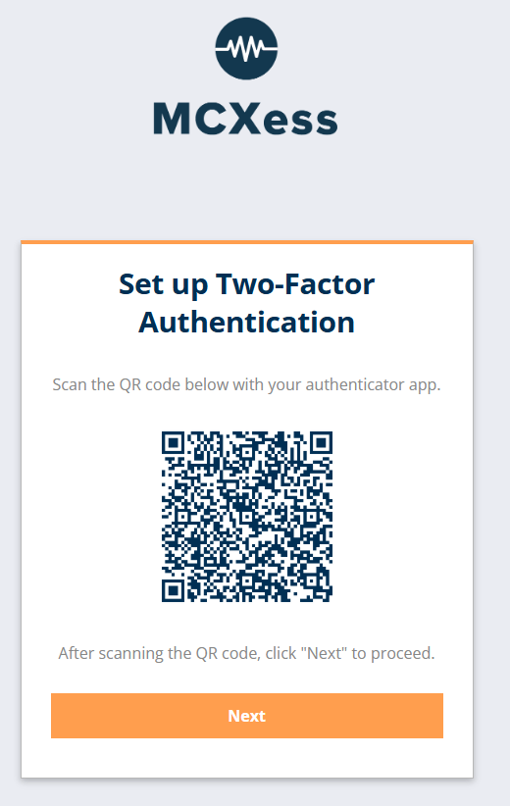
12 | Toon de QR-code in MCXess  Na het klikken op Configure verschijnt een unieke QR-code. Laat dit scherm open terwijl u de authenticator-app op uw telefoon instelt.  De QR-code geeft toegang tot uw 2FA-configuratie. Deel de QR-code niet en maak er geen foto van.

Google Authenticator
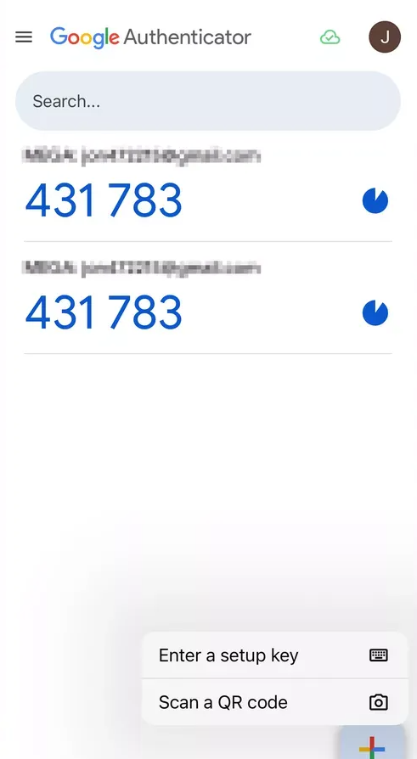
13 | QR-code toevoegen in Google Authenticator  Open Google Authenticator, tik rechtsonder op + en kies QR-code scannen. Richt de camera op de QR-code in MCXess. De MCXess-verificatiecode wordt daarna automatisch toegevoegd.

Microsoft Authenticator
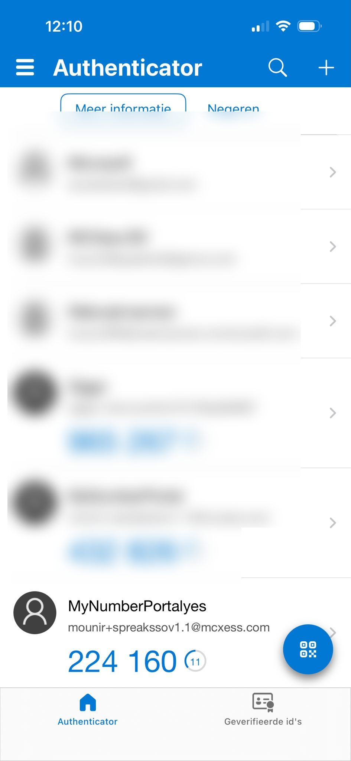
14 | QR-code toevoegen in Microsoft Authenticator  Open Microsoft Authenticator en tik rechtsboven op +. Kies Ander account of Werk- of schoolaccount en selecteer QR-code scannen. Richt de camera op de QR-code in MCXess. Het nieuwe MCXess-account verschijnt daarna in de app.  De accountnamen en verificatiecodes in de afbeelding zijn om privacyredenen onherkenbaar gemaakt. De blauwe QR-knop rechtsonder kan ook worden gebruikt om een QR-code te scannen.

15 | Bevestig de tijdelijke code  De authenticator-app toont een zescijferige code die regelmatig wordt vernieuwd. Vul de actuele code in MCXess in en bevestig de configuratie. Wanneer 2FA actief is, ziet u dit terug in het tabblad Security.

Bij een volgende aanmelding: Open uw authenticator-app, neem de actuele zescijferige code over en bevestig de aanmelding voordat de code verloopt.

7. Overige beveiligingsinstellingen
In het tabblad Security kunt u ook actieve sessies controleren.
16 | Actieve sessies controleren  Onder Active Sessions ziet u waar uw account momenteel is aangemeld. Klik op View details om aanvullende informatie over een sessie te bekijken.

17 | Alle sessies afmelden  Gebruik Log Out All Sessions wanneer u vermoedt dat uw account op een onbekend of verloren apparaat is aangemeld. U wordt daarna op alle apparaten afgemeld en moet opnieuw inloggen.

18 | Wachtwoord wijzigen  Open het tabblad Change Password wanneer u uw huidige wachtwoord preventief wilt vervangen. Gebruik opnieuw een uniek wachtwoord en bewaar dit bij voorkeur in een betrouwbare wachtwoordmanager.

Ondersteuning: Neem contact op support@mcxess.com wanneer u geen toegang meer heeft tot account.

